臺南市永康區龍潭國小112年度全民學區數位學習計畫
ㄧ、研習目標：提昇本市市民E化能力，縮減城鄉間數位落差現象，透過E化環境的營造，數位能力養成進而建立終身學習社會，以培育具有競爭能力與國際視野的市民。
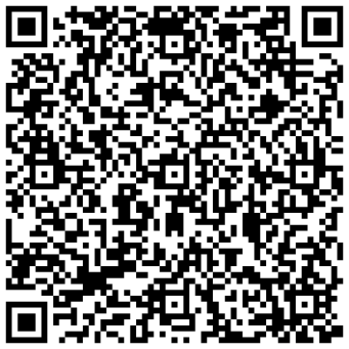
二、辦理機關：
（一）指導機關：臺南市政府教育局。
（二）主辦單位：永康區龍潭國小。
三、實施方式：由本校調查有意願參加者，人數達16人始開班上課。
四、研習對象：本市市民（成人）或於本市上班之民眾。
五、研習地點：龍潭國小電腦教室(地址：永康區龍潭街214號)
六、辦理班別及時間：
班別 | 課程名稱 | 日期 | 時間 | 課程內容 | 報名專線  (聯絡處室) | 招收人數  含身障人數
1 | 手機拍照我最行 | 4/8~4/29 | 每週六上午9:00~12:00 | 手機拍照與攝影技巧 | 2324313#720(資訊組) | 20(1)
2 | 數位生活真EZ | 5/6~5/27 | 每週六上午9:00~12:00 | 手機APP在生活上的應用 | 2324313#720(資訊組) | 20(1)
七、報名方式：
- 線上報名：掃描右上角QRcode填寫報名表。
- 紙本或電話報名：至本校教務處(或警衛室)索取報名表填寫。
即日起至額滿為止，相關課程詢問請洽資訊組長黃老師(電話：2324313轉720)。
八、研習費用：免費，開課後請假次數請勿超過2次，並於課程結束後進行意見回饋調查。
九、凡參與本校當年度課程滿12小時之學員，以本校名義核發12小時期滿結業證書。
十、上課時間與防疫要求均依市府規定辦理。

「臺南市永康區龍潭國小112年度全民學區數位學習計畫」報名表
姓 名 | 出生年月日 | 聯絡電話 | 報名班別
□1班手機拍照我最行
□2班數位生活真EZ

□1班手機拍照我最行
□2班數位生活真EZ

